République Algérienne Démocratique et Populaire
Ministére de l’Enseignement Supérieur et de la Recherche Scientifique
Université Mohamed Khider Biskra
Faculté Science de la Nature et de la Vie
Département des Sciences de la Nature et de la Vie
Filière : Biologie
Spécialité : Biologie et Physiologie Végétale

Thème
Les plantes éxotiques
Présenté par :
Lardjani yamina
Bouyala hasna
Bar samia
Groupe : 1
2020

INTRODUCTION :
Les plantes (Plantae Haeckel, 1866) sont des êtres pluricellulaires à la base de la chaîne alimentaire. Elles forment l'une des subdivisions (ou règne) des Eucaryotes. Elles sont, avec les autres végétaux l'objet d'étude de la botanique,
Par définition, une plante est dite exotique parce qu’elle est introduite, volontairement ou accidentellement, par l’homme dans une région qui n'est pas la sienne, et en dehors de son aire naturelle. L'utilisation de ce terme est donc intimement et directement liée à sa situation géographique
« exotique » vient du latin exoticus et du grec exôtikos et signifie « ce qui provient d’un pays étranger »
Et grâce à nos recherches, nous apprendrons à connaître un groupe de plantes

Venus flytrap (Dionaea muscipula) :
Classification :
Famille: droseraceae
Etymologie : dioné, fille de téhys et mére d'aphrodite, est a l'origine de ce genre.
Espéce: dionaea muscipula
Origine : états-unis, endémique aux états de carroline
se trouve en savanes, dans la tourbe, le sable ou mousse, en sols humides et acides, au pH compris entre 3,5 et 5
A la base de ces dents, une zone plus claire est garnie de glandes a secretion de nectar densitees a attirer les insects. La surface interne de lobes est formee de glandes digestives, avec 3 cils de detenction, places en triangle, servant a declencher la fermeture.
places en triangle, servant a declencher la fermeture.
A ce stade, les dents s'entrecroisent, fermant incopletement le piege, da fecon a laisser echapper les proies trop petites.
Si la victime est une mouche, la fermeture progressive et lente ecrase l'insecte dont les parties assimilables sont di gerees par les glandes digestives avec la secretion de certain acides accompagnes d'enzymes.
Le temps de digestion est de 1 a 2 semaines. S'il n'ya pas de capture, le piege s'ouvre a nouveau apres delai d'aumoins 24 heures. Le nombre de capture par feuille est généralement de 4 insectes.
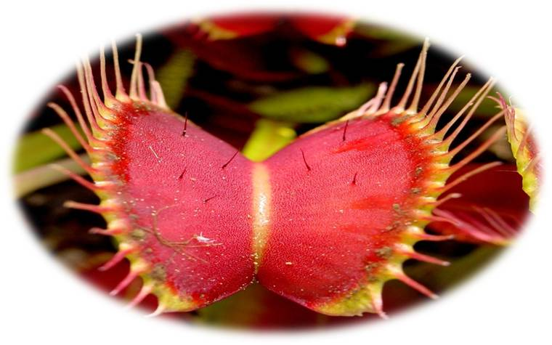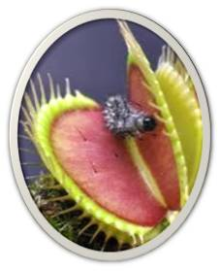

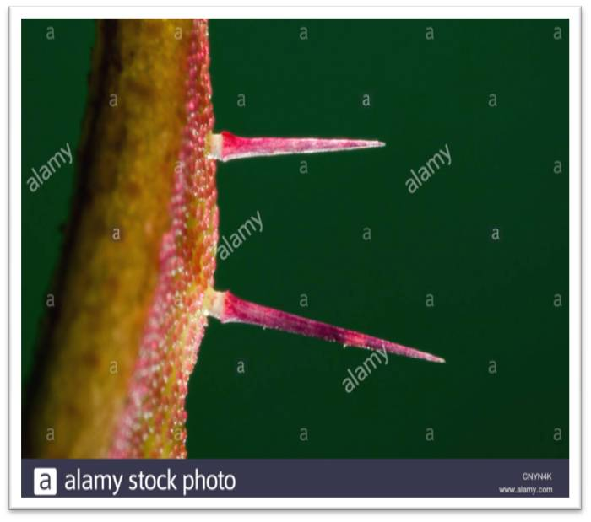
Les rossolis (Les droséras):
Famille : Droseraceae ou droséracées
Nombre d'espéce: environ de 130
Origine: ce sont des plantes dispersée dans toutes les régions du globe, principalement en Australie
Habitat: de préférence dans les marécages et dans les sites humides
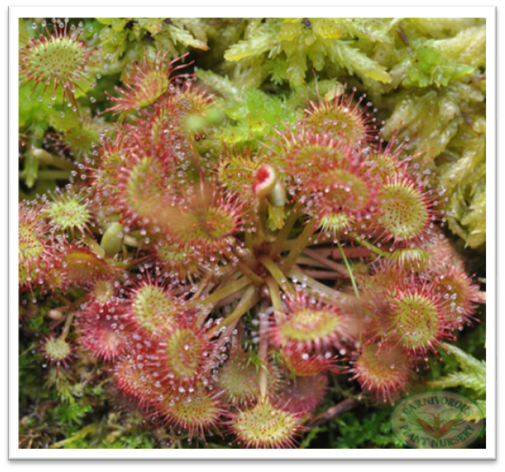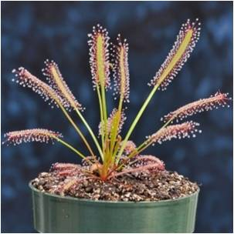
capture des proies : les cils dont sont gurnies les feuilles brillent au soleil ; cette brillance ainsi que certaines odeurs attirent les insectes .
les cils se rabattent successivement vers la proie dans des délais de 30 minutes à2 heures
les proteines des insectes sont transformées en matière nutritive
Nombre d'espéce: environ de 130 comme :

Droséra tropica Droséra tempéré: Droséra tubéreux: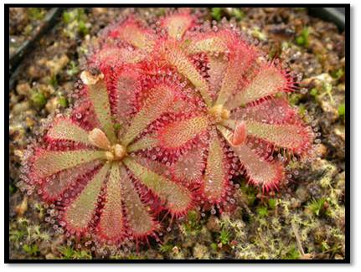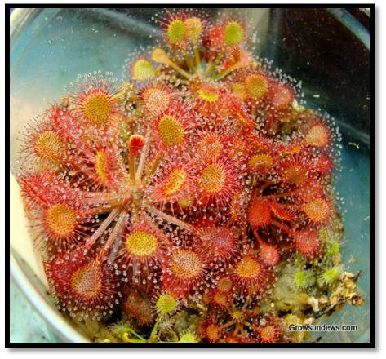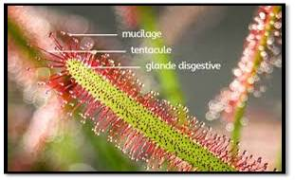
les formes des feulles peut les formes des feulle
étre arrondie ou filiforme comme un tube
Hydnellum peckii (asnan alchaytane ):
Hydnellum peckii est un champignon non comestible (mais non toxique)
Régne:Fungi
Order :Thelephorales
Famille :Bankeraceae
Origine : Il se trouve en Amérique du Nord, en Europe et a récemment été découvert en Iran (2008) et en Australie (2019).
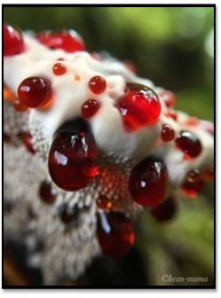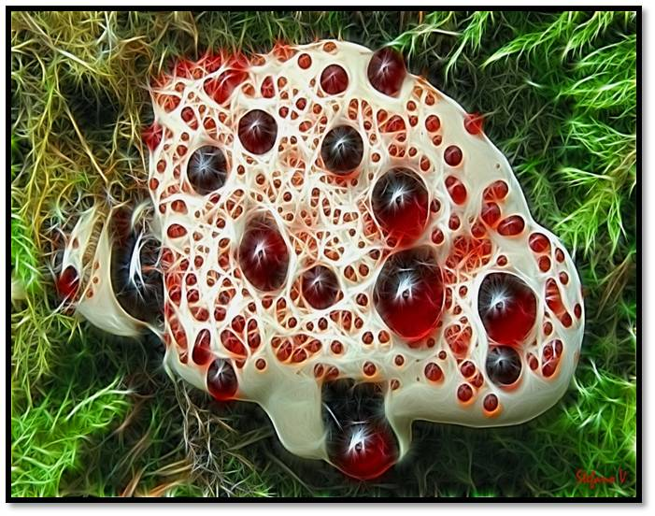
Plantes cailloux ( Les lithops ) :
ClASSIFICATION:
Règne :Plantae
Sous-règne :Tracheobionta
Famille: des Aizoacées
Sous-famille: Mesembryanthemoideae
Ordre : lithops
Origine : sud d'afrique et Namibie
Ces plantes possèdent une racine pivotante et charnue qui s'enfonce en profondeur dans le sol. Quant à la partie aérienne, elle n'est composée que de deux feuilles séparées par une fissure.
Les fleurs blanches ou jaunes apparaissent entre les deux feuilles telles de petites marguerites de 3 cm de diamètre,
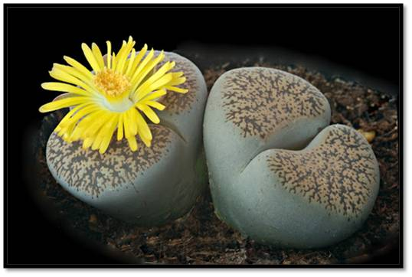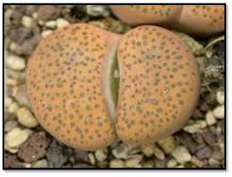
plante Hydnora africana :
Classification :
Famille: Hydnoracées
Genre : Prosopanche
espéce: Hydnora Africana
ORIGINE: Afrique du Sud
Hydnora africana est uneplante achlorophylle de la famille des Hydnoraceae , originaire d' Afrique australequi est parasitaire sur les racines des membres de la famille des Euphorbiaceae. La plante pousse sous terre, à l'exception d'une fleur charnue qui émerge au-dessus du sol et émet une odeur de matières fécales pour attirer ses pollinisateurs naturels, ses coléoptères et ses charognards. 12 Les fleurs agissent comme des pièges temporaires, retenant les coléoptères qui y pénètrent assez longtemps pour qu'ils ramassent le pollen. 1311 est également appelé jakkalskos ou nourriture de chacal. Le nom du genre vient du mot grec hydnon , qui se traduit par «truffe», et l'épithète africana spécifique signifie être originaire d'Afrique
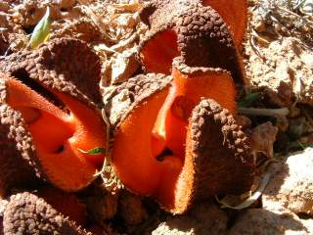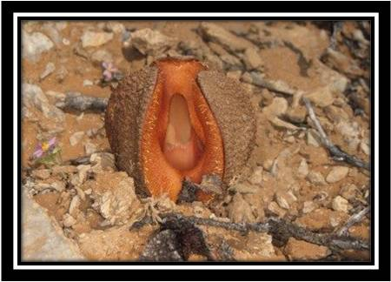
Agricales :
Quels sont ces champignons qui brillent dans la nuit ? Les champignons bioluminescents éclairant la nuit profonde des sous-bois ont toujours intrigué les promeneurs nocturnes. Aristote et Pline l'Ancien les ont mentionnés. On dénombre plus de 70 espèces capables d'émettre de la lumière, appar- tenant à 4 familles éloignées de mycètes
lampions les nuits de l'automne. Ils semblent attirer nombre d'insectes nocturnes, qui pourraient ainsi les consommer et disperser les spores dans leurs déjections. Selon une autre hypothèse, l'émission de lumière par ces champignons appe- lés xylophages, capables de s'alimenter en dégradant le bois, pourrait les aider à éliminer certaines molécules toxiques (péroxydes) libérées par la dégradation de la lignine du bois. En effet, la réaction biochimique à la base de la bioluminescence consiste en l'oxydation d'une substance appe- lée luciférine par une enzyme, la luciférase. De l'énergie se dégage alors sous forme de lu- mière froide
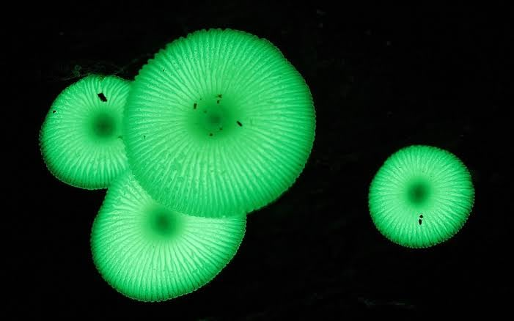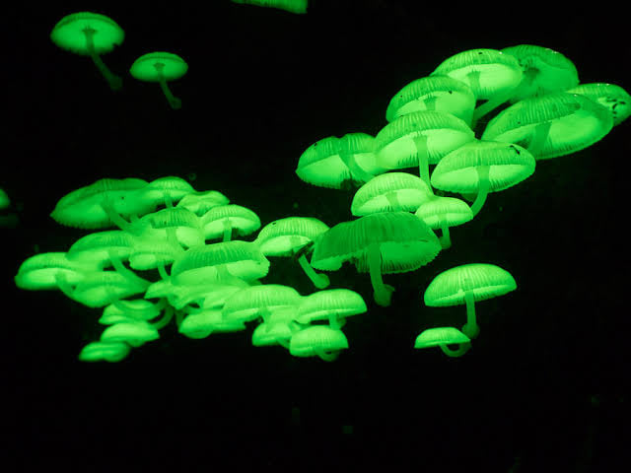

Parkia biglobosa
Parkia biglobosa (Jacq.) R. Br. ex G. Don est un arbre de la famille des Fabaceae ou Mimosaceae et de la sous-famille des Mimosoideae (Aubréville, 1950; Arbonnier, 2002).
Parkia biglobosa est connu sous plusieurs appellations communes dont Néré de son origine
Bambara dans les pays francophones, Afriean loeust bean dans les pays anglophones. Le
genre Parkia renferme une trentaine d'espèces réparties à travers l'Afrique, l'Amérique du sud
et l'Asie (Hopkins, 1983).
Selon Aubréville (1950), la pulpe de néré constitue une source d'alimentation pour les populations locales surtout en période de soudure.

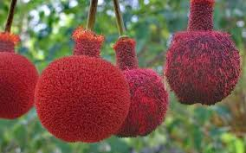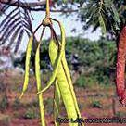
Inflorescence de P. biglobosa Une grappe de fruits immatures
de P. biglobosa

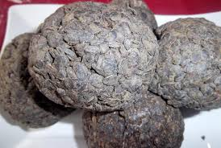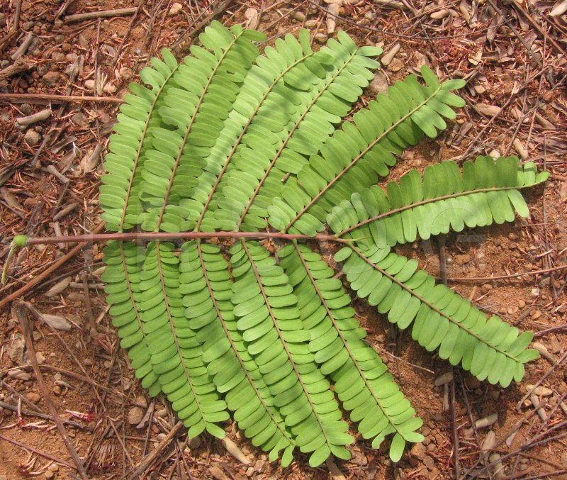
Graines de P. biglobosa Feuille de P. bigLobosa
Mimosa pudica :
Nom latin: Mimosa pudica
Famille: Légumineuses, Fabacées, Papilionacées Origine: Brésil
Période de floraison: été
Couleur des fleurs: rose
Type de plante: plante rampante d’intérieur
Type de végétation: vivace
Type de feuillage: persistant
Hauteur: 10 à 35 cm en culture, jusqu'à 1 m dans son milieu d'origine Planter et cultiver
Rusticité: 10°C minimum
Exposition: lumineuse
Type de sol: sableux et pauvre
Acidité du sol: neutre à acide
Humidité du sol: humide
Utilisation: potée, jardin d’hiver Plantation, rempotage: printemps, été
Maladies et ravageurs: cochenilles, aleurodes

Mimosa pudica est certainement la plus populaire des curiosités végétales puisque c’est une plante qui bouge; d’où son nom de sensitive. Un mouvement rapide très visible qui intrigue les enfants et même les adultes.
Originaire des forêts tropicales brésiliennes, la sensitive appartient à la grande famille des Fabacées. Elle est cultivée en Europe comme plante d’appartement, ou de véranda. Mais elle s’est éparpillée et reproduite à travers le monde dans presque toutes les régions tropicales, devenant plante invasive.
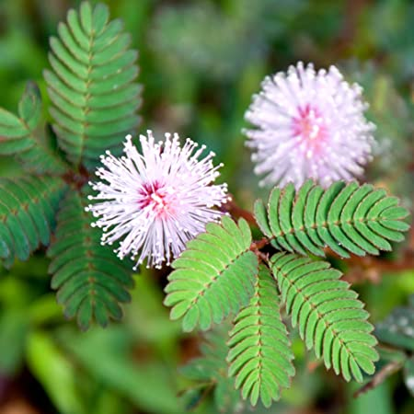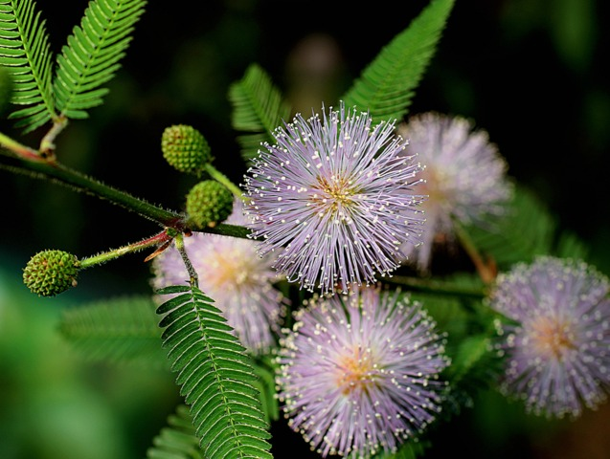
Morphophallus Titanum :
Arum Titan : fleur de cadavre
La fleur de cadavre est un des différents noms prêté à l'Arum Titan. Celui-ci renvoie à l'odeur fétide dégagée par l'inflorescence au moment de la floraison
Rare en dehors de son milieu d'origine, l'Arum Titan est la plante portant la plus grande fleur du monde, celle-ci pouvant mesurer jusqu'à trois mètres de hauteur.
Morphophallus Titanum : phallus de Titan
L'Arum Titan, en pleine floraison, se compose d'un immense spadice, dressé vers le ciel, entouré à la base d'un très grand pétale appelé spathe, atteignant lui-même 5 mètres d'envergure
L'Arum Titan est une plante monoïque, c'est-à-dire qu'elle possède sur un même pied les organes mâles et femelles. Les organes mâles se situent au sommet de la fleur tandis que les organes femelles sont contenus à sa base.
Loin d'être une annuelle ou une vivace, l'Arum Titan ne fleurit qu'une fois tous les 5 à 10 ans pendant 72 heures.
L'Arum Titan pousse dans les forêts humides et tropicales de l'île de Sumatra en Indonésie. Il fleurit alors entre les mois d'octobre, sur un laps de temps très court, tous les 5 ans en moyenne, dans sa région d'origine.
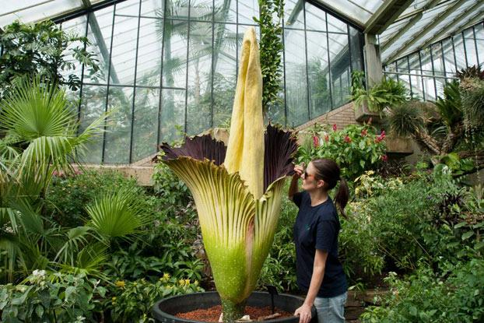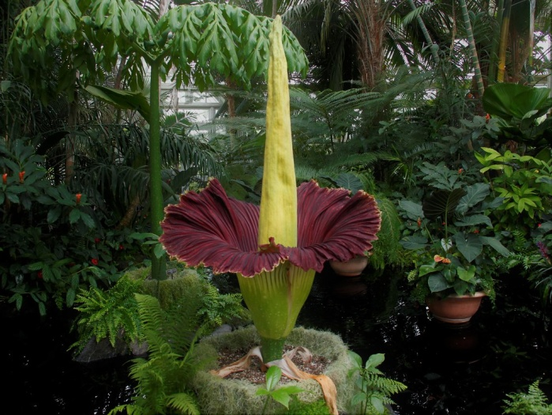

La Rafflesia arnoldii
La rafflesia a été découverte en 1818 dans une forêt tropicale d'Indonésie par le botaniste Joseph Arnold.
La Rafflesia arnoldii, aussi appelée rafflesia ou rafflésie, est une plante tropicale connue pour produire la plus grande vraie fleur du monde.
Elle appartient à la famille des Rafflesiacées et au genre Rafflesia (qui compte plusieurs fleurs rares et une espèce protégée).
On la trouve dans les forêts humides de Sumatra et Bornéo, en Indonésie et dans le sud de la Thaïlande.
En plus de ses dimensions impressionnantes, la Rafflesia arnoldii présente d'autres caractéristiques hors du commun.
Cette plante ne possède ni tige, ni feuille, ni racine, mais seulement une fleur à cinq pétales. Comme elle est dépourvue de chlorophylle cette plante est incapable de photosynthèse et dépend totalement d'une autre plante qu'elle parasite.
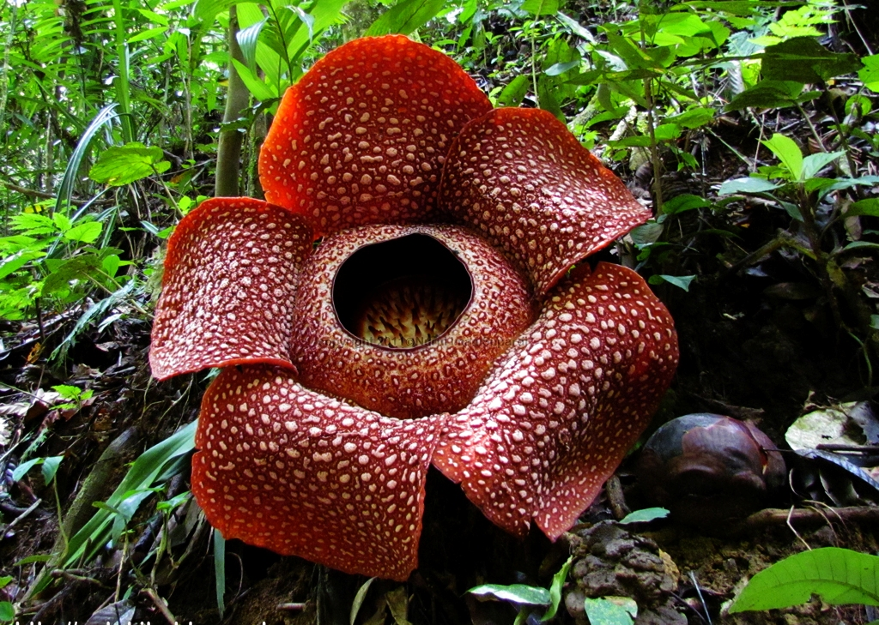
Conclusion :
Enfin, nous avons fait la connaissance d'un groupe de plantes exotiques et nous avons essayé d'aborder les caractéristiques les plus importantes de chaque espèce végétale, chacune ayant sa propre forme et chacune ayant sa propre couleur, ses caractéristiques et ses avantages.
Il existe également d'autres types de plantes exotiques qui se distinguent des autres plantes
Références :
- Livre Rafflesia arnoldii – rafflésie d’Arnold, de sumatra
- Fioritura dell'Amorphophallus titanum
- Carnivorus plante adrian slack
- Mimosa pudica, L.: Mémoire physiologique et organographique sur la sensitive et les plantes dites sommeillantes
- Mémoire sur : Etudes des caracteristique morphologique et de la viabilite des semences de Parkia biglobosa (Jacq.) R. Br. ex G. Don. germoplasme de conservation a long terme a 4°C

